План Синтеза Совета ИВО подразделения ИВДИВО Байкальск 27.09.2025
Утвержден ИВАС Кут Хуми 24.09.2025
1.Вхождение в обновления ИВДИВО. Аватаресса ИВО подразделения ИВДИВО, ИВДИВО-Секретарь ивдиво-синтеза Всеобщины ИВАС Кут Хуми подразделения ИВДИВО Татьяна Рабдано.
2.Первый курс Синтеза-важнейшая задача команды подразделения. Стяжание ядра Синтеза первых курсов Синтеза на территории подразделения ИВДИВО.
3.Подготовка к написанию брошюры по Есмическому Телу. Аватаресса ИВО ИВДИВО-космического Плана Синтеза О-Ч-С ИВО ИВАС Яромира, ИВДИВО-Секретарь плана синтеза ИВАС Кут Хуми подразделения ИВДИВО Галина Бухарова.
4.Абсолютное Созидание. Аватаресса ИВО ИВДИВО-космической Цивилизации Синтеза Отец-Человек-Субъекта ИВО ИВАС Янова, ИВДИВО-Секретарь протокольного и цивилизационного синтеза ИВАС Кут Хуми подразделения ИВДИВО Анна Тимофеева

Первый вопрос
Практики со 111 Синтеза рекомендация сделать тем, кто не присутствовал на самом Синтезе.
Рекомендация – входить в тематики Синтезов.
На 111 Синтезе:
1 млн 48 тыс 576 архетипов в ИВДИВО
1024 космоса
Это новый масштаб
В одном космосе 1024 архетипа
1024*1024=1 млн 48 тыс 576 архетипов
В каждом архетипе 1 млн 48 тыс 576 реальностей
Внутренне сонастраиваемся на новый масштаб
512 космосов из 1024-х – миры ИВДИВО – это материя
Следующие 512 космосов – это чистый Огонь
У нас 6 миров ИВДИВО
1 мир – физический мир - энерговещество
2 мир – тонкий мир - световещество
3 мир – огненный мир - духовещество
4 мир – синтезный мир - огневещество
5 мир – реализованный мир - сверхвещество
6 мир – мир ИВО - супервещество
На 111 Синтезе мы вышли на новое видение вида материи
В науке будет появляться много нового, благодаря сверхвеществу
Мы начинаем быть новой материей. Происходит смена субъядерного состава тела.
Меняется материя. Она приобретает новые свойства.
У нас был Совет Синтеза Подразделения, где мы по рекомендациям Кут Хуми развиваем темы.
Мы вошли в преображение Лотоса Духа из 118 Синтеза. Лотос Духа отвечает за проживание. Ему нужны пространства. Лотос Духа кайфует от масштаба нового.
Лотос Духа 6-мировой по новому стандарту.
Вчера появилось распоряжение о преображении материи.
В наших должностях ИВДИВО-космичность, а у ИВАС по 2 распоряжению поменялось на Высшую космичность.
Мы выходим на Отцовкую вышскость, которая развернулась в материи. Потому что мы вышли на 6 высших космосов.
Высшие части на нас уже фиксируются в течение года и даже больше. Благодаря этому развернулась Высшая космичность.
6 Высших миров:
1 мир – высший физический мир
2 мир – высший тонкий мир
3 мир – высший огненный мир
4 мир – высший синтезный мир
5 мир – высший реализованный мир
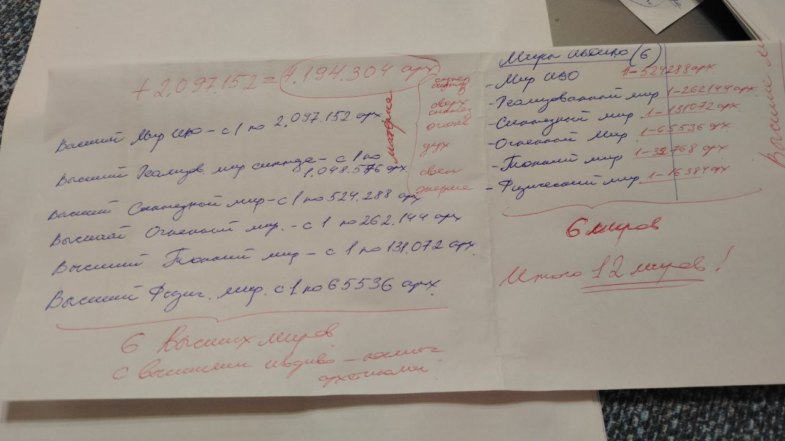
6 мир – высший мир ИВО

Каждый архетип состоит из 1048576 ивдиво -реальностей. Из них на 525.288 реальностях развёрнуты 6 миров. Это материя ИВДИВО. А на следующих 525.288 реальностях ИВО огненное выражение ИВДИВО.
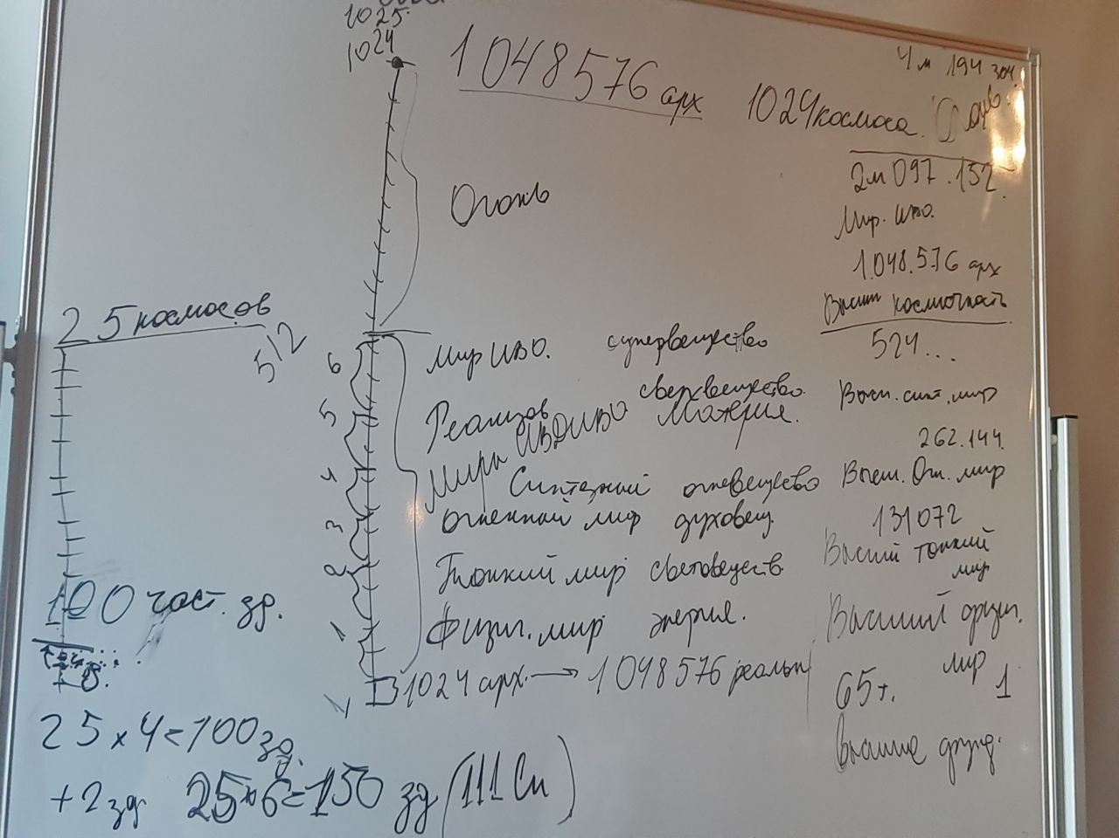
На 111 Синтезе стяжали преображение 16-цы субъядерных огнеобразов. Это было первостяжание.
Мы переходим на мировость и восходим мирами.
Материя перестраивается.
Нам нужно скоростно встраиваться в изменения.
Изменился стандарт строения каждого архетипа.
В одном архетипе и миры – материя и огонь.
Высшая космичность перестраивает материю на высшие фундаментальности.
На 111 Синтеза стяжание тел изменилось с 3 тел на 5 тел.
Тела: синтезное мировое тело и огненное мировое тело плюсом к тем трем, которые стяжались ранее.
ДП взрастает зданиями, где однородная среда каждого из нас.
У нас освоено 25 космосов из 1024-х. Командами мы переходим на Синтезах по этим космосам.
У нас было 4 здания в 25 космосах – 100 зданий (25*4).
Теперь меняется количество зданий и переходим на миры.
У нас добавляются еще плюс 2 здания. 25*6=150 зданий. За них сдается ЭП.
ЭП помогает нам разработать свою потенциальность и получаем масштабирование Огня, которым мы действуем.
150 зданий были стяжены на 111 Синтезе. В каждом из 25 космосов у нас 6 зданий.
У каждого из нас есть 8-ца. Никто за этим не следит в подразделении. Все на контроле у Кут Хуми.
В 8-це есть разработка Части по ДП каждого из нас.
На 111 Синтезе поставлена задача каждому из нас как парадигмологу Синтеза – написать парадигму Части.
Мы впечатываем эту парадигму в материю, чтобы люди могли это усвоить.

Второй вопрос
У нас скоро завершается первый курс на территории подразделения.
Нам нужно начать первый курс на территории. Стяжаем ядро первых курсов Синтеза.
Возожженность ДП возжигает территорию и собираются граждане.

Третий вопрос
Сборник по Есмическому телу.
Мы взяли поручение, которое зафиксировано в Плане Синтеза Подразделения, по разработке методички по Есмическому телу.
2 недели назад в чате выставлено распределение.
Работу нужно начинать сейчас и готовиться.
Срок поставили до февраля. Желательно сделать это пораньше. В идеале до нового года.
Этим мы впечатываем Синтез в территорию и отдаем Синтез гражданам. Граждане начинают развиваться этой частью.
Когда изучаешь материалы, Есмическое тело начинает действовать и активироваться.
Это применимость Есмическим телом.

Четвертый вопрос
Абсолютное созидание
Рекомендация – включиться в дополнительное стяжание Абсолютного Огня.
У нас произошли изменения в стяжаниях Абсолютного Огня. Теперь мы стяжаем Высший Абсолютный Огонь.
Занятия и разъяснения на эту тему уже есть.
Включаемся.

